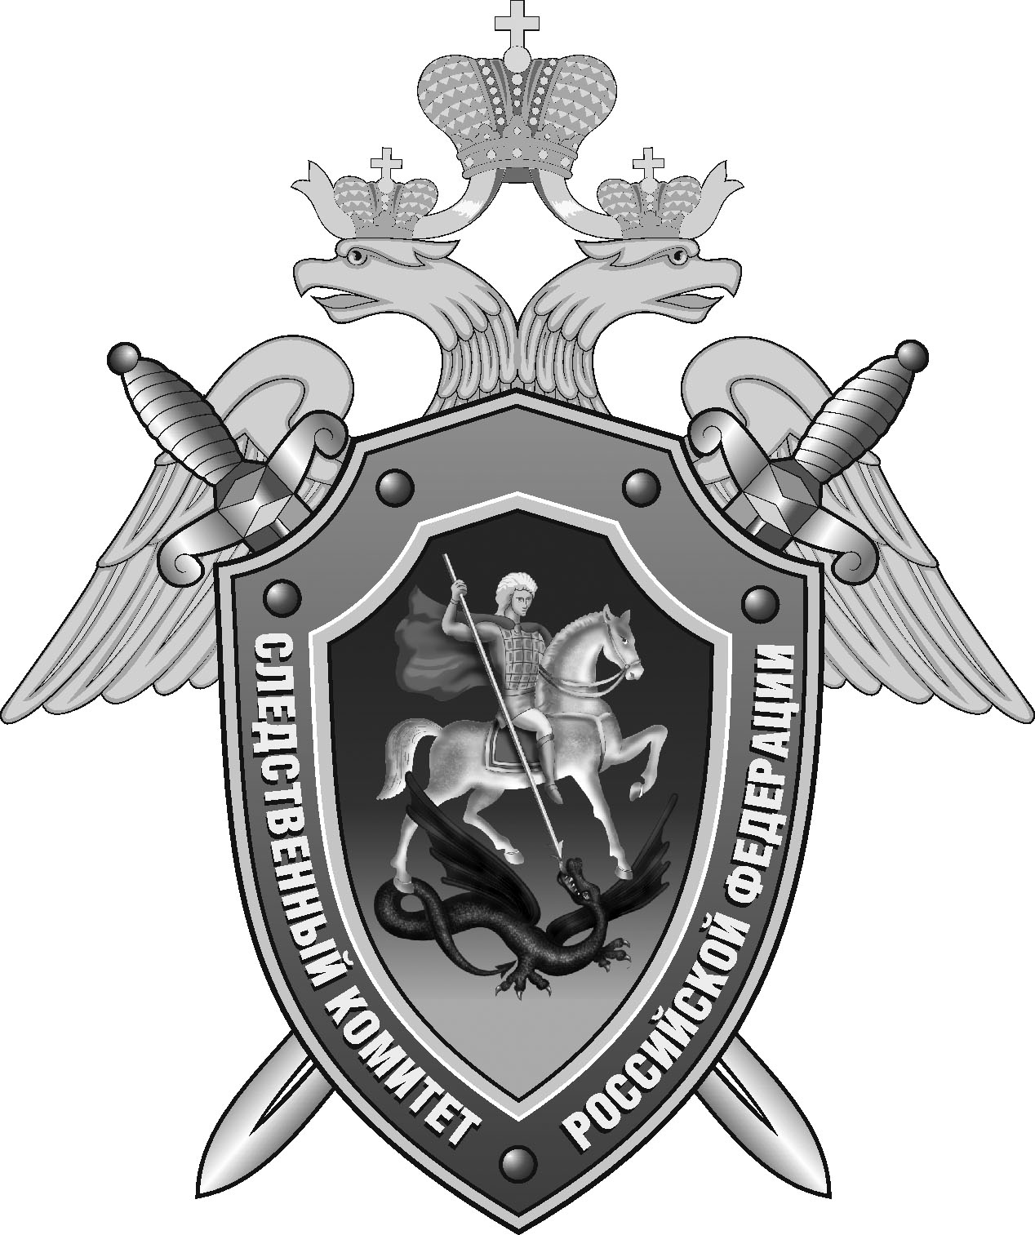

Нефтекумский межрайонный следственный отдел следственного управления Следственного комитета Российской Федерации по Ставропольскому краю

Пресс-релиз

В
В Нефтекумске женщина обвиняется в применении насилия в отношении сотрудника полиции

Собранные в Нефтекумском межрайонном следственном отделе В Нефтекумском межрайонном следственном отделе следственного управления Следственного комитета Российской Федерации по Ставропольскому краю завершено расследование уголовного дела в отношении местной жительницы. Она обвиняется в совершении преступления, предусмотренного ч. 1 ст. 318 УК РФ (применение насилия в отношении представителя власти).
По данным следствия, 12 июля текущего года инспектор дорожно-патрульной службы ГИБДД Отдела МВД России по Нефтекумскому городскому округу остановил автомобиль под управлением фигурантки и предложил ей пройти медицинское освидетельствование на состояние опьянения. Проигнорировав законные требования сотрудника полиции, женщина села за руль автомобиля и осуществила наезд на инспектора ДПС.
В результате противоправных действий обвиняемой потерпевшему причинены телесные повреждения в виде ушибов и ссадин.
Следователем СК России расследование уголовного дела завершено. С утвержденным обвинительным заключением оно направлено в суд для рассмотрения по существу.

Помощник руководителя
Нефтекумского межрайонного
следственного отдела
следственного управления
Следственного комитета
Российской Федерации
по Ставропольскому краю

Полина Саварцова

